
Universidad Abierta Para Adultos

Educacion superior a distancia

ESCUELA
Ciencias y Tecnología
ASIGNATURA
Seminario de proyectos II
FACILITADOR
Henry Candelario
PARTICIPANTE
Widelmis O. Peña Cabrera
MATRICULA
100055703
TEMA
Dirección del proyecto y gestión de las Operaciones
LUGAR Y FECHA
Santiago de los caballeros, 13 Sep. 2026

Introducción. En esta fase se documenta el proceso de construcción e implementación de TaskFlow RD, una aplicación móvil orientada a la organización de tareas personales. La solución fue construida de manera incremental, partiendo de una lista de tareas básica y agregando posteriormente funciones de voz, gestos, prioridades, categorías, búsqueda, filtros, edición y persistencia local.

1. Diseño de la solución
TaskFlow RD fue diseñada con una arquitectura sencilla y modular, separando la representación de los datos, la lógica de interacción y las vistas de usuario. La aplicación gira alrededor de una lista de tareas administrada desde una pantalla principal. Cada tarea contiene información como título, estado, prioridad y categoría. La solución también contempla acciones rápidas mediante gestos y entrada por voz.
Componente | Función | Archivo principal
Modelo de datos | Representa la información de cada tarea. | Task.kt
Lógica principal | Gestiona creación, edición, voz, swipe, guardado y estados. | MainActivity.kt
Lista dinámica | Muestra y actualiza cada tarea en RecyclerView. | TaskAdapter.kt
Vista principal | Contiene contador, filtros, buscador y lista. | activity_main.xml
Formulario | Permite crear y editar tareas. | bottom_sheet_task.xml
Elemento de lista | Define la apariencia de cada tarea. | item_task.xml

2. Diagramas y modelos utilizados
Para organizar el desarrollo se utilizó un modelo de flujo funcional sencillo. Aunque el proyecto no requirió diagramas UML complejos, se definió el comportamiento principal de la aplicación mediante un flujo de uso que permitió visualizar las acciones del usuario antes de implementar cada función.
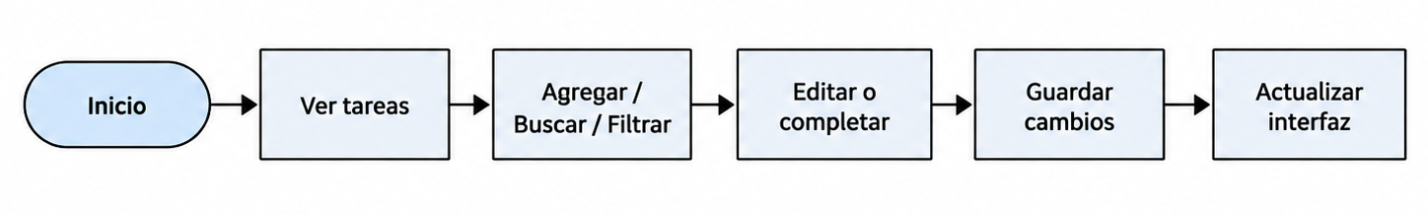
También se utilizó un modelo de datos simple en el que cada objeto Task concentra los atributos necesarios para representar una tarea. Esta decisión facilitó el manejo de la lista, el filtrado, la actualización visual y el almacenamiento local.
Atributo | Descripción
title | Nombre o descripción de la tarea.
isCompleted | Indica si la tarea está completada.
priority | Nivel de prioridad: alta, media o baja.
category | Clasificación de la tarea: personal, trabajo, estudio, compras u otra definida.

3. Diseño de la base de datos, cuando corresponda
En la versión actual no se implementó una base de datos relacional como SQLite o Roomen el caso de app móvil. Para mantener el proyecto ligero y acorde con el alcance previsto, se utilizó almacenamiento local mediante SharedPreferences, apoyado por Gson para convertir la lista de tareas a formato JSON y recuperarla posteriormente.
El proceso de persistencia se realiza de la siguiente manera: la lista de tareas se convierte a JSON, se guarda en una clave local y, cuando la aplicación vuelve a iniciar, ese texto JSON se transforma nuevamente en objetos.

4. Diseño de las interfaces del usuario
La interfaz fue diseñada buscando simplicidad, lectura rápida y pocas acciones por pantalla. La vista principal presenta las tareas pendientes y completadas, un buscador, filtros por prioridad y categoría, opciones de ordenamiento y un botón flotante para agregar nuevos registros.
Elemento de interfaz | Uso dentro de TaskFlow RD
Botón flotante | Abre el formulario de creación de tareas.
Bottom Sheet / formulario | Permite escribir o dictar una tarea, elegir prioridad y categoría.
RecyclerView | Muestra las tareas de forma dinámica.
Buscador | Localiza tareas por texto o categoría.
Filtros | Permiten visualizar tareas por prioridad o categoría.
Gestos swipe | Derecha: completar. Izquierda: eliminar.
Pulsación prolongada | Abre la edición de una tarea existente.

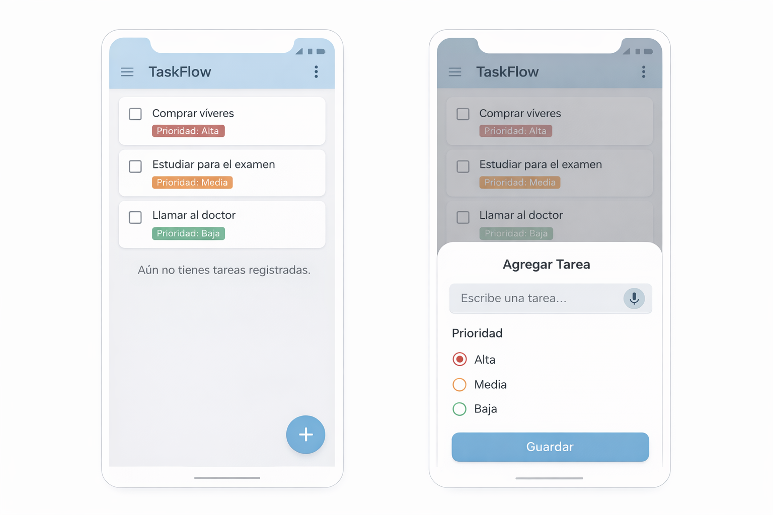
interfaz taskflow 1

5. Implementación de las funcionalidades
Las funcionalidades fueron implementadas de forma progresiva. Primero se creó la lista básica de tareas y, una vez validada, se incorporaron las interacciones más avanzadas. El adaptador RecyclerView se encargó de mostrar cada tarea y actualizar su estado visual. El reconocimiento de voz se integró mediante las capacidades del sistema Android, mientras que ItemTouchHelper permitió manejar los gestos laterales.
- Creación de tareas desde un panel inferior.
- Entrada de texto y entrada por voz.
- Asignación de prioridad alta, media o baja.
- Asignación y filtrado por categoría.
- Edición mediante pulsación prolongada.
- Marcado manual o mediante swipe como completada.
- Eliminación mediante botón o gesto lateral.
- Búsqueda por texto.
- Ordenamiento y filtrado de la lista.
- Contadores de tareas pendientes y completadas.
- Persistencia local de la información.

6. ¿Cómo se llevó a cabo el proceso de desarrollo de la solución de software?
El proceso de desarrollo se llevó a cabo de manera incremental. Primero se creó un proyecto base en Android Studio y se verificó la ejecución en emulador. Luego se construyó la pantalla principal y la lista dinámica. A partir de esa base se fueron incorporando funciones una por una, probando cada cambio antes de continuar.
Etapa | Trabajo realizado
1. Base del proyecto | Creación del proyecto Kotlin, layout principal y ejecución inicial.
2. Gestión de tareas | Modelo Task, RecyclerView, adapter y creación/eliminación.
3. Interacción avanzada | Bottom Sheet, voz, swipe y edición por pulsación prolongada.
4. Organización | Prioridades, categorías, búsqueda, filtros y ordenamiento.
5. Persistencia | Guardado y recuperación mediante SharedPreferences + Gson.
6. Pruebas | Validación de comportamiento, corrección de errores y ajustes visuales.

7. ¿Qué tecnologías y herramientas fueron utilizadas y cuál fue su función dentro del proyecto?
Tecnología / herramienta | Función
Android Studio | Entorno de desarrollo, compilación, depuración y emulación.
Kotlin | Lenguaje principal para la lógica de la aplicación.
XML | Definición de layouts y componentes visuales.
Android SDK | Acceso a servicios y funciones nativas del sistema.
AndroidX | Componentes modernos y compatibles para la interfaz.
Material Design | Componentes visuales como FloatingActionButton y BottomSheetDialog.
RecyclerView | Presentación y actualización eficiente de la lista de tareas.
ItemTouchHelper | Gestos de deslizamiento para completar y eliminar.
Speech Recognizer | Captura de voz para convertirla en texto.
SharedPreferences | Persistencia local de los datos.
Gson | Conversión de objetos Task a JSON y viceversa.
Android Emulator | Pruebas de funcionamiento durante el desarrollo.

8. ¿Cuáles fueron las principales funcionalidades implementadas?
Las principales funcionalidades implementadas permiten que TaskFlow RD funcione como una herramienta completa de organización personal. El usuario puede registrar y editar tareas, clasificarlas, buscarlas, filtrarlas y actualizar su estado mediante diferentes formas de interacción. Además, la persistencia local evita que la información se pierda al cerrar la aplicación.
Funcionalidad | Resultado
Gestión CRUD | Crear, consultar, editar y eliminar tareas.
Entrada por voz | Registrar tareas sin necesidad de escribir.
Priorización | Clasificar tareas como alta, media o baja.
Categorías | Agrupar tareas por tipo.
Gestos | Completar o eliminar mediante swipe.
Búsqueda y filtros | Localizar información de manera rápida.
Persistencia | Mantener los datos luego de cerrar la aplicación.

9. ¿Qué dificultades técnicas se presentaron durante el desarrollo y cómo fueron solucionadas?
Durante el desarrollo surgieron varios inconvenientes propios del trabajo con Android Studio. Cada dificultad fue tratada como parte del proceso de aprendizaje y permitió comprender mejor la relación entre los archivos Kotlin, XML y la configuración del proyecto.
Dificultad | Solución aplicada
Referencias R no reconocidas | Se corrigieron paquetes, ubicaciones de archivos y errores de recursos XML.
Errores por llaves o estructura en MainActivity | Se reorganizó el archivo completo y se verificó el cierre correcto de métodos y clase.
Reconocimiento de voz | Se agregó permiso RECORD_AUDIO y se configuró el lanzador de reconocimiento de voz.
Persistencia de tareas | Se incorporó Gson y SharedPreferences para guardar y recuperar la lista.
Actualización del estado vacío | Se centralizó la lógica en una función que se ejecuta al agregar, eliminar o completar tareas.
Edición de tareas | Se agregó pulsación prolongada y reutilización del Bottom Sheet para actualizar datos.
Pruebas con micrófono Bluetooth en emulador | Se identificó como limitación del entorno virtual y se recomendó validar la función en dispositivo físico.

Conclusión
La fase de construcción e implementación permitió convertir la planificación inicial de TaskFlow RD en una solución funcional. El desarrollo incremental facilitó incorporar nuevas características sin perder el control del proyecto y permitió corregir errores de forma progresiva. La aplicación integra distintas formas de interacción y una estructura modular que puede seguir ampliándose.

